西阆苑大二班班级动态

从幼儿园到小学，是幼儿人生的一个转折点。 2026.3.27
阶段课程一：我要上小学啦
关键活动：小学生活大调查 参观小学 我向往的小学

【01 来园篇】
本班共25人，今日实际来园25人，全勤。
今日早点：鲜牛奶、红糖发糕、每日坚果。
进入大班后，小朋友们更加认识到了签到的重要性。晨间来园时，他们会用平板进行签到，并用对应颜色的笔记录下自己到班的时间，来判断自己是否准时来园。一起来看一看他们签到时的表现吧！
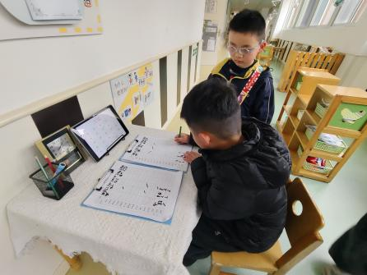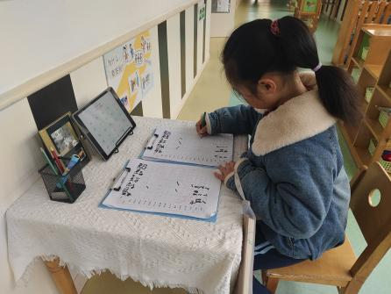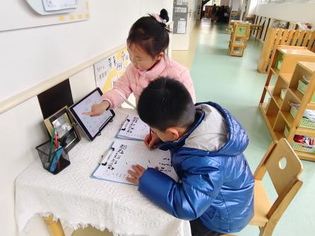

【02 区域篇】
区域游戏时间到了，小朋友们自主进入喜欢的区域游戏。一起来看看他们都选择了哪些区域开展了哪些游戏吧！
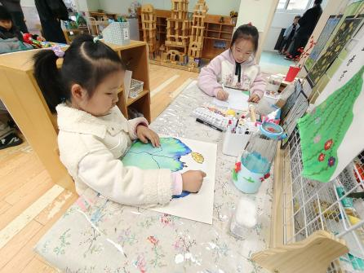 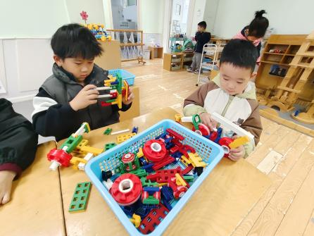 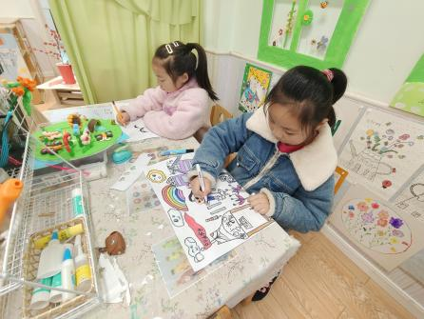美工区 桌面建构区 美工区
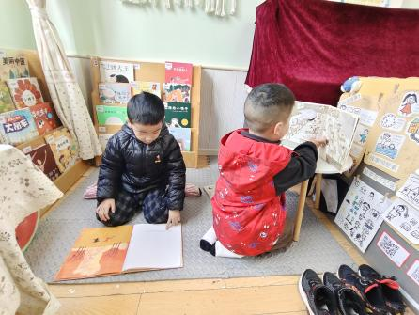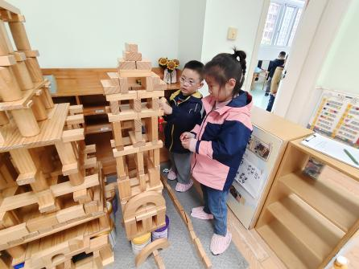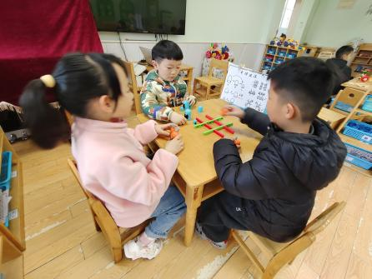
图书区 地面建构区 益智区
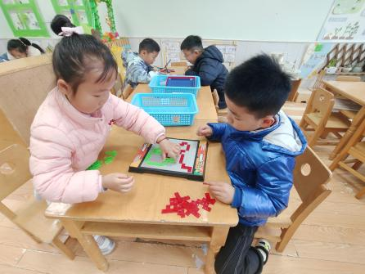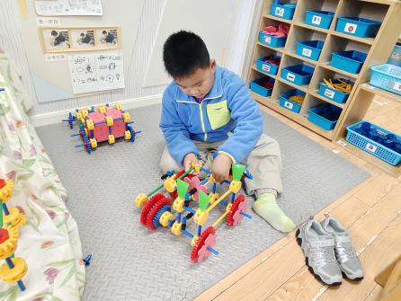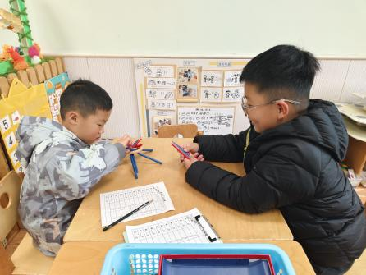
益智区 万能工匠区 益智区
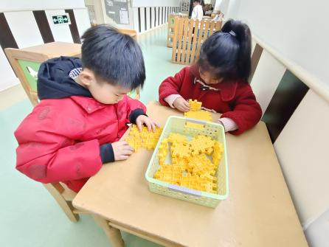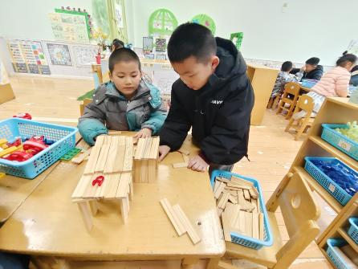
科探区 桌面建构区

【03 户外篇】
今天户外活动的场地在中操场，游戏内容是亿童垒搭。小朋友们来到场地上，先是合作围起了护栏，之后分组取用需要的器材进行组合搭建。瞧！他们有的负责搬运器材，有的负责规划，还有的负责搭建，分工明确，很有干劲儿，所搭建的作品也很有想法，更具特色。一起来看看小朋友们游戏时的快乐瞬间吧！
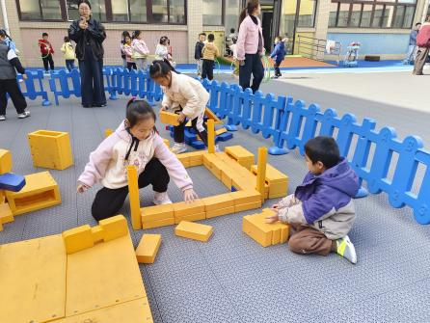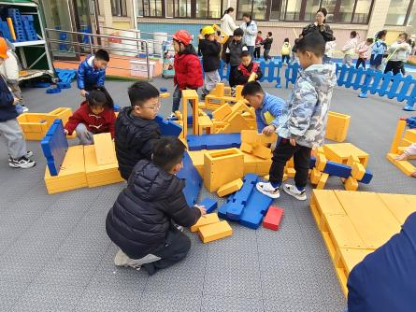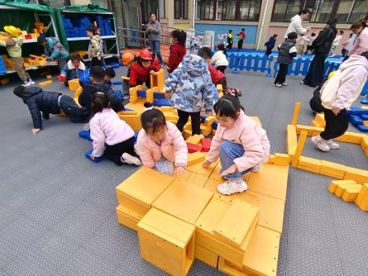
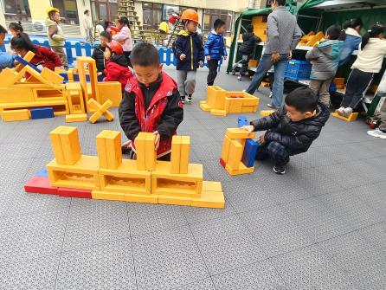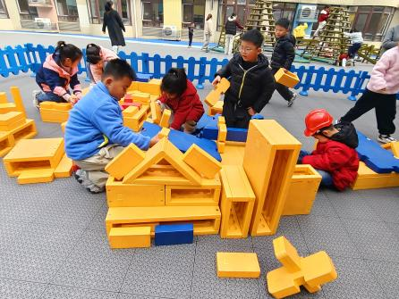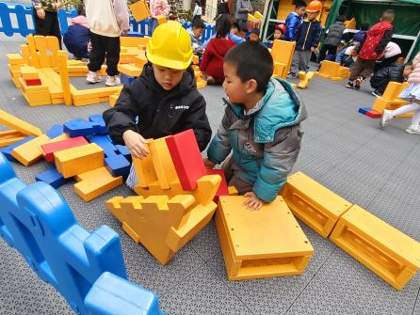

【04 活动篇】
活动：数学《7的加法》
加法是指将两个或者两个以上的数、量合起来，变成一个数、量的计算。7的加法有以下几种算式：1+6=7，6+1=7，2+5=7，5+2=7，3+4=7，4+3=7，加法中两个加数交换位置结果不变。本节活动是7的加法，通过超市购物的方法方式引导幼儿学习7的加法运算，进一步理解加法的含义。
提问：盘子里有7个水果，又有香蕉又有梨，5根香蕉几个梨？3根香蕉几个梨？2根香蕉几个梨
王馨悦：又有香蕉又有梨，5根香蕉2个梨。
朱桐乐：又有香蕉又有梨，3根香蕉4个梨。
蒋景昱：又有香蕉又有梨，2根香蕉5个梨。
……
提问：每个人有7元钱，买两件玩具，所有钱都要花完，可以怎么买？
杨梓煜：可以买一个薯片6块钱，再买一根棒棒糖1块钱。
吴琬琰：可以买一个变形金刚5块钱，再买一个芭比娃娃4块钱，正好7块钱。
唐皓辰：可以买一俩摩托车玩具和一只小蜜蜂玩具，3+4=7。
……
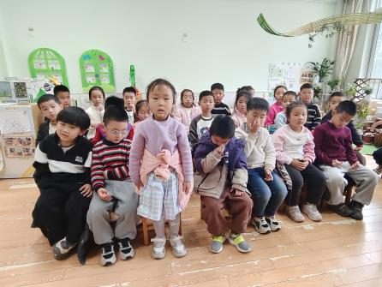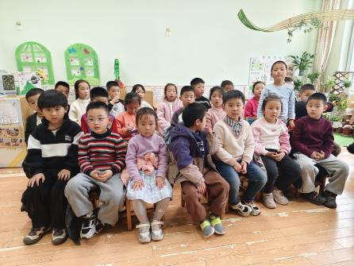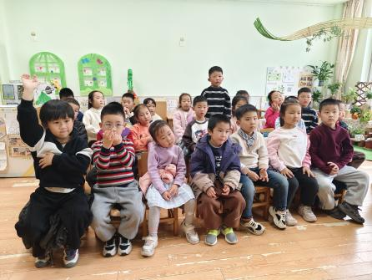

【05 生活篇】
今日午餐：红薯饭、土豆烧牛肉、花菜炒肉末、山药鸽子汤。小朋友们洗手之后自主排队盛饭、盛菜，用餐期间有需要添菜的小朋友也可自主添加，今日王馨悦、张诗韵、单小岩、陈生冉、胡心悦、郭沛怡、付宇晨、杨梓煜小朋友添了菜。一起来看看小朋友们在用餐时的表现吧！
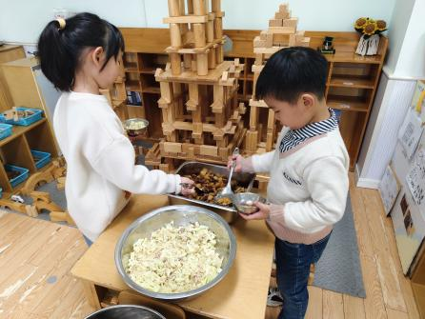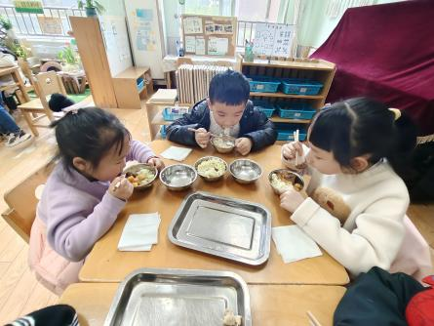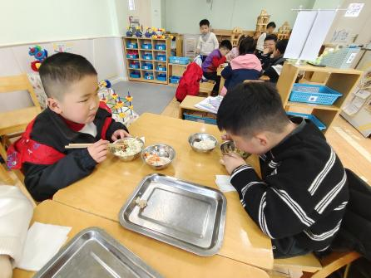
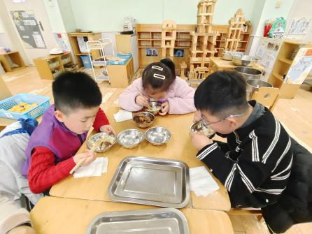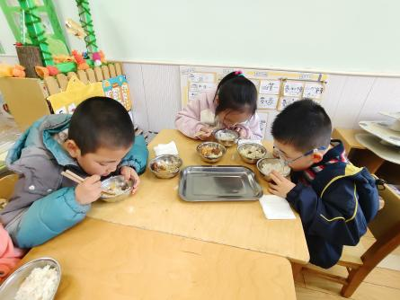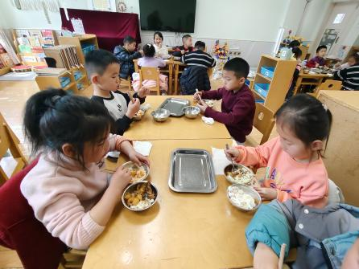
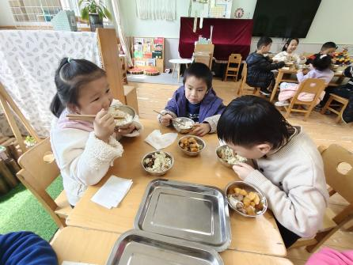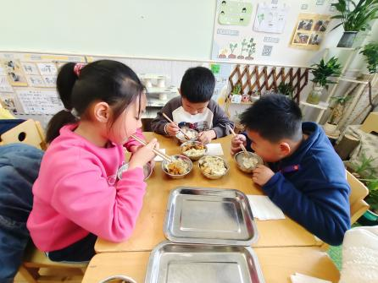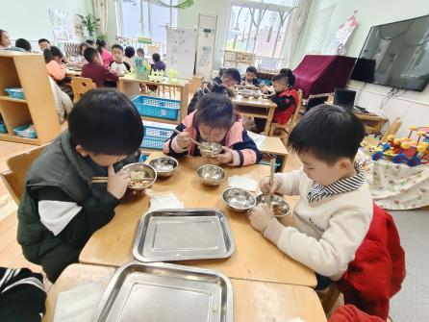

【06 温馨提示】
关于放学的通知：
各位家长好！今天不开展全托不夜宿班，所有小朋友16：00放学，请各位家长准时来园接幼儿。感谢配合！
关于“春天来了”调查表的问题：
各位家长好！今天，小朋友们将带回一家一张“春天来了”的调查表，请各位家长利用周末时间和孩子一起走进社区、走进公园、走进田野寻找春天，并把自己找到的春天的秘密以图文结合的方式记录在调查表上，在寻找春天的同时也可用手机拍照或摄像的方式记录寻找的过程发送到“一起长大”APP，共同见证寻找的美好瞬间。感谢您的配合！
—END—
在一起的点滴都值得记录

